PARABOLOGRAFO DEL CAVALIERI

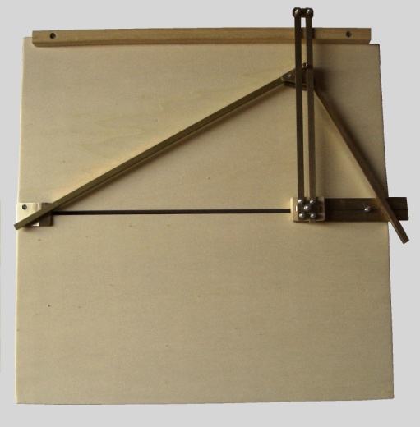 | 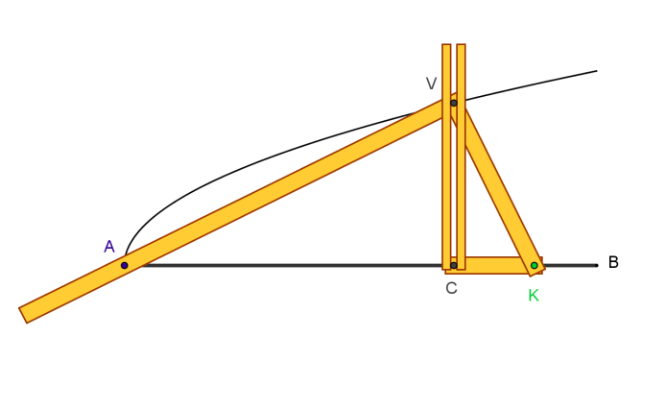
Fig. 1: Fotografia | Fig. 2: Immagine di una animazione virtuale
Lungo la scanalatura rettilinea AB praticata in un piano π scorre un segmento CK di lunghezza k prestabilita. Al suo estremo C è vincolata rigidamente, in direzione perpendicolare a CK, un’asta CV giacente su π.
Quando l’angolo retto KCV si muove, trascina con sé un altro angolo retto AVK, che ha i lati VA e VK costretti a scorrere, rispettivamente, sui perni A (fissato sulla scanalatura) e K (che a sua volta scorre sulla scanalatura). Durante il movimento, in ogni istante AVK è un triangolo rettangolo (variabile) di cui VC rappresenta l’altezza relativa alla ipotenusa e AK l’ipotenusa. Possiamo applicare ad esso il teorema di Euclide: si ricava (VC⋅VC) = (CK⋅CA) = (k⋅CA), ossia la relazione tra segmenti che gli antichi greci definivano “sintomo” della curva che noi oggi chiamiamo parabola (ponendo CA = x , VC = y, si ottiene l’equazione y²=k⋅x).

